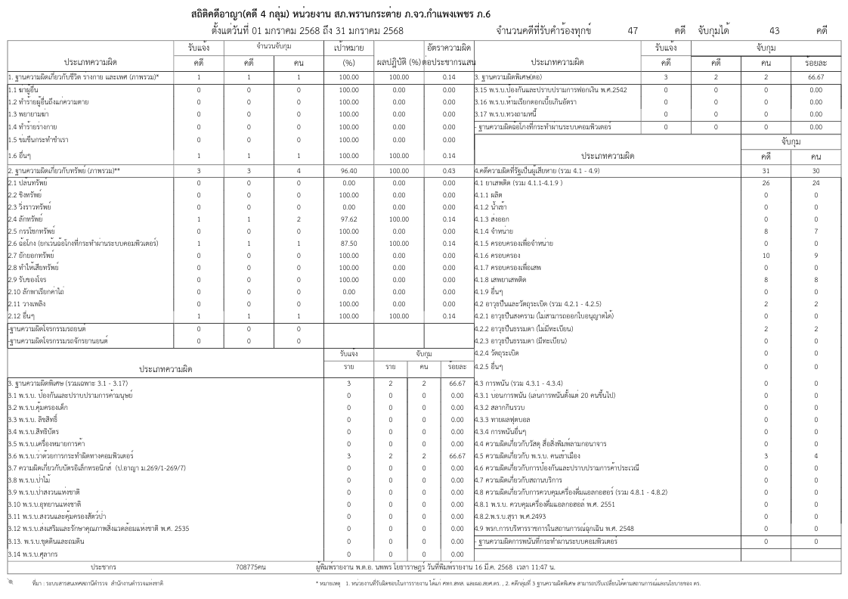
ข้อมูล ณ วันที่ 16 มีนาคม 2568
รายงานการปฏิบัติราชการงานสอบสวน
ประจำเดือน มกราคม 2568
สถานีตำรวจภูธรพรานกระต่าย

ข้อมูล ณ วันที่ 16 มีนาคม 2568
รายงานการปฏิบัติราชการงานสอบสวน
ประจำเดือน มกราคม 2568
สถานีตำรวจภูธรพรานกระต่าย
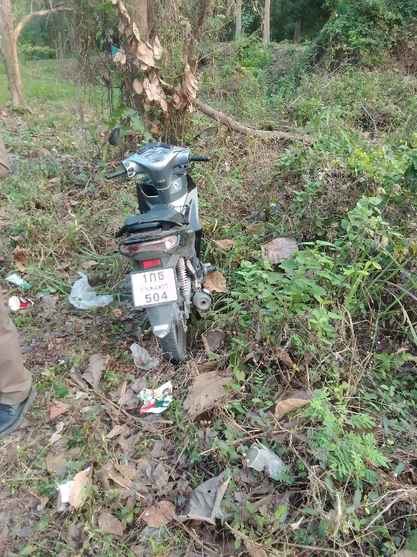
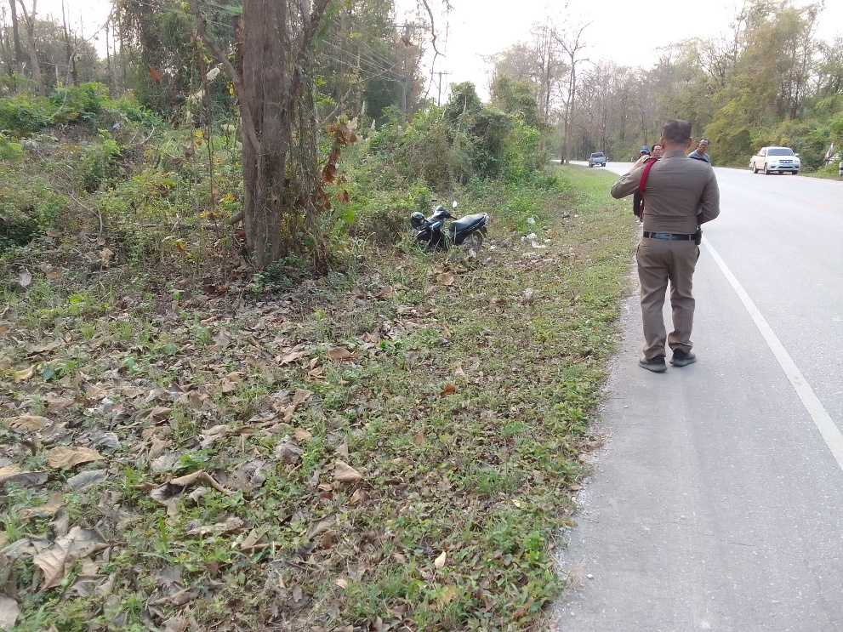
วันที่ 13 มกราคม 2568 เวลา 16.30 น. พ.ต.ท.อนนท์ เรืองวงษ์ สว.(สอบสวน) สภ.พรานกระต่าย พนักงานสอบสวน ได้รับแจ้งเหตุรถจักรยานยนต์เสียหลักลงข้างทาง มีผู้ได้รับบาดเจ็บ ได้ตรวจสอบสอบที่เกิดเหตุ ทำแผนที่เกิดเหตุ

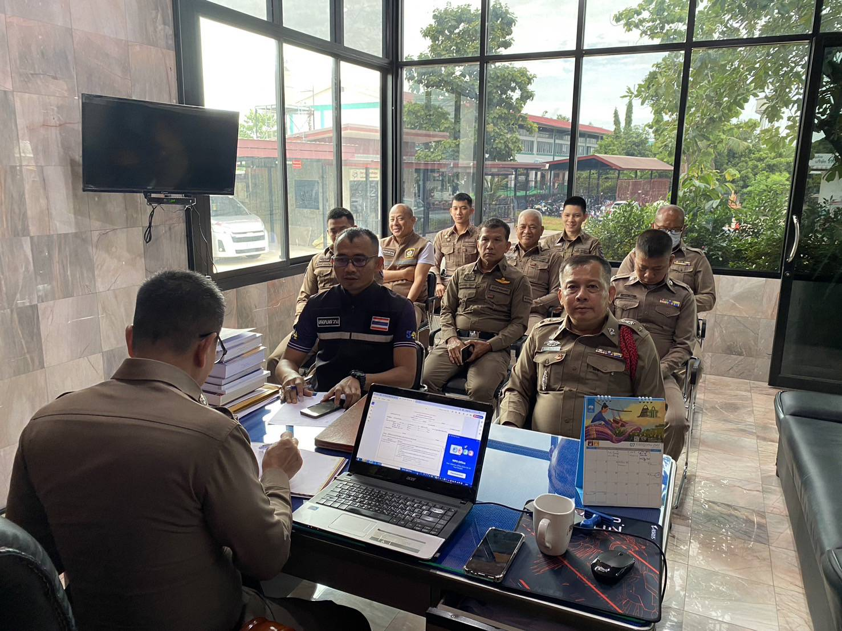
วันที่ 15 มกราคม 2568 เวลา 09.30 น. พ.ต.ท.ไพฑูรย์ นัยเจริญ รอง ผกก.(สอบสวน) สภ.พรานกระต่าย ได้เรียกประชุมชี้แจ้ง ตรวจสอบความคืบหน้าเกี่ยวกับคดี ปัญหาอุกสรรค์ในการดำเนินงาน
ข้อมูล ณ วันที่ 16 มีนาคม 2568
รายงานการปฏิบัติราชการงานสอบสวน
ประจำเดือน มกราคม 2568
สถานีตำรวจภูธรพรานกระต่าย


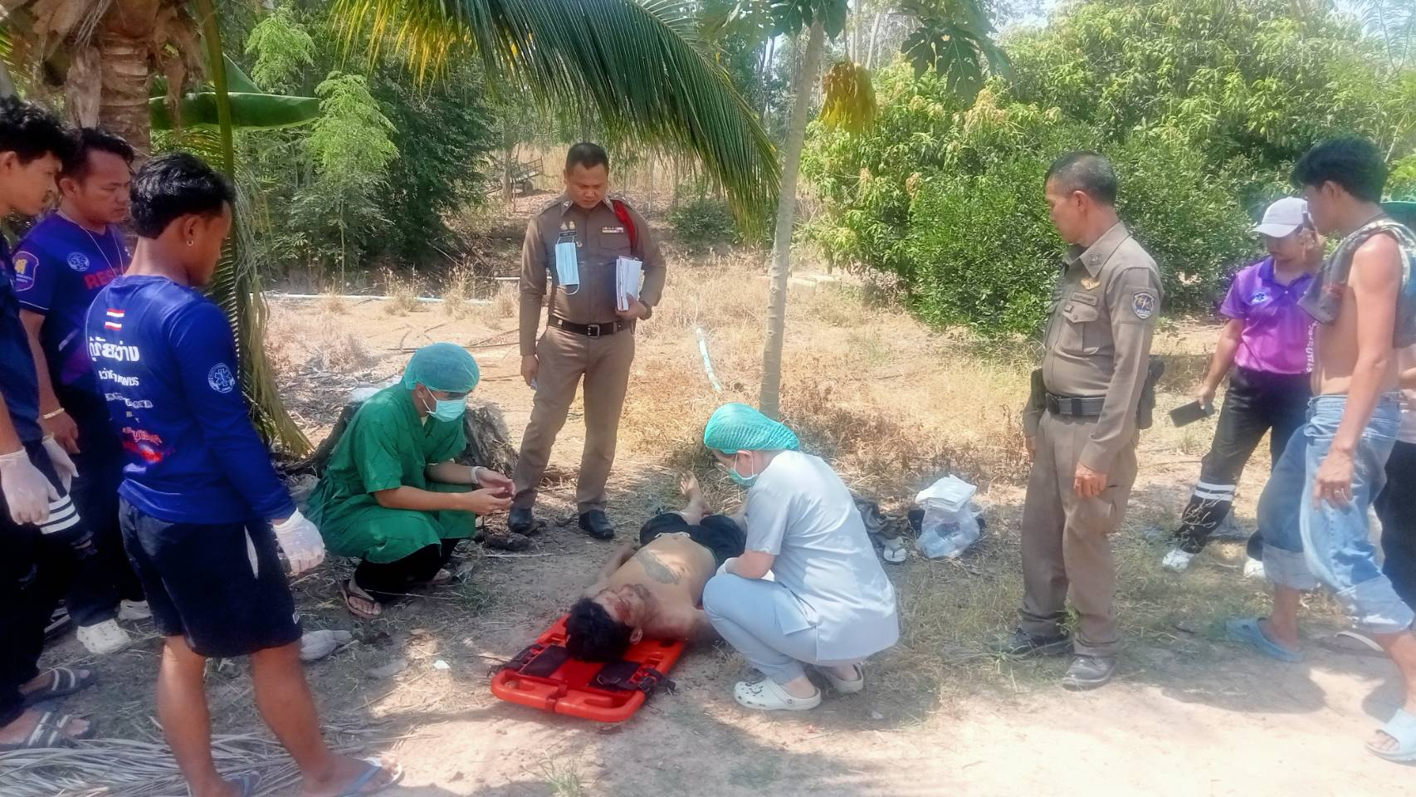
วันที่ 29 มกราคม 2568 เวลา 05.30 น. ร.ต.อ.สรสิทธิ์ บุตระ รอง สว.(สอบสวน) สภ.พรานกระต่าย พนักงานสอบสวน ได้ร่วมกับแพทย์เวรโรงพยาบาลพรานกระต่าย ตรวจสอบที่เกิดเหตุ ลงน้ำหาปลา จมน้ำเสียชีวิต ต.เขาคีริส อ.พรานกระต่าย จ.กำแพงเพชร
ข้อมูล ณ วันที่ 16 มีนาคม 2568
รายงานการปฏิบัติราชการงานสอบสวน
ประจำเดือน มกราคม 2568
สถานีตำรวจภูธรพรานกระต่าย

